Fecha: 12 de Octubre de 2015
Boletín de prensa Nº 1447

ALCALDE DE PASTO NOMINADO A MEJOR GOBERNANTE EN RECONCILIACIÓN

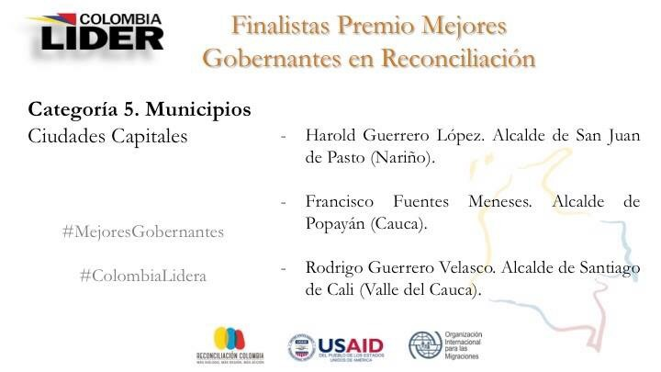

La directora ejecutiva de Colombia Líder Karen Labrador Araujo dio a conocer los resultados de los finalistas al reconocimiento “Mejores gobernantes en reconciliación” premios que serán entregados en el mes de diciembre de 2015. La primera autoridad de Pasto Harold Guerrero López, fue seleccionado junto a los mandatarios Francisco Fuentes Meneses de la ciudad de Popayán y Rodrigo Guerrero Velasco alcalde de Cali.

La iniciativa que cuenta con el apoyo de Reconciliación Colombia, USAID y OIM Colombia, busca evaluar la gestión de las políticas públicas propuestas por los gobernantes locales y regionales que promueven o facilitan los procesos de reconciliación y/o la generación de capacidades en los ciudadanos hacia la reconciliación.

Los alcaldes que se postularon en el periodo comprendido entre el 9 de julio al 21 de agosto del año en curso, lo hicieron en la categoría 5 del premio que evalúa a los mandatarios de las ciudades capitales de Colombia.

Mayor Información: Asesora Despacho para tema de Víctimas, Gabriela Villota. Celular: 3006955960

EN PASTO SE DESARROLLA PROCESO DE FORMACIÓN “CUERPO SONORO”

Con el propósito de aportar a la materialización de la atención integral de la Primera Infancia desde la dimensión cultural y expresiva, 26 agentes educativos y culturales trabajan con este sector de la población y participan del proceso de formación Cuerpo Sonoro. La iniciativa es liderada por el Ministerio de Cultura y la Fundación Rafael Pombo, en articulación con la Alcaldía de Pasto.

Johana Flores, coordinadora de los procesos de formación del Programa de Atención a la Primera Infancia del Ministerio de Cultura, indicó que esta es una iniciativa para garantizar desde las regiones los derechos culturales de los niños y las niñas.

“Cuerpo Sonoro, es un proceso de cualificación dirigido a comunidad que trabaje con población entre los 0 y 6 años que pretende fomentar el desarrollo de los pequeños a través de expresiones artísticas y estéticas, teniendo en cuenta que el lenguaje por excelencia de los niños son las artes, con lo cual se fortalecen las dinámicas de desarrollo”, puntualizó Johana Flores.

Nancy Liliana Delgado, auxiliar pedagógica del Hogar Infantil La Milagrosa, y participante de los talleres de formación, aseguró que esta es una oportunidad para adquirir mayores conocimientos con respecto a técnicas de expresión corporal y transmitir todo lo que se siente a través del cuerpo. “Hay un impacto positivo porque se desarrollan talleres dinámicos a través del juego para ser comunicados a los niños, quienes hoy en día gracias a las tecnologías de la información y la comunicación, fortalecen la investigación, la lectura y son más inquietos frente al mundo que los rodea”, puntualizó.

INICIA TORNEO JUVENIL “GOLOMBIAO” EN EL PARQUE INFANTIL

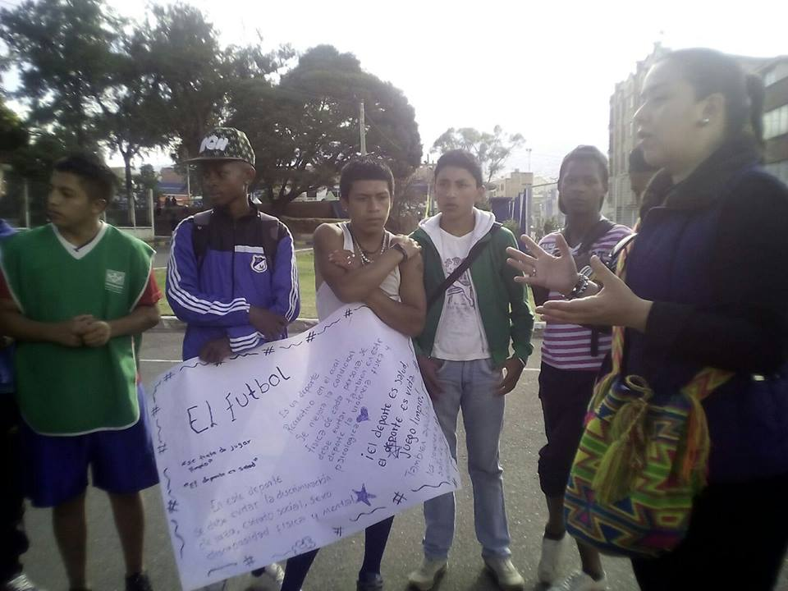

Con la participación de 22 equipos que competirán los martes y miércoles de 2:00 a 6:00 de la tarde durante el resto del mes de octubre, la Dirección Administrativa de Juventud inició el Torneo Juvenil “Golombiao” Segunda Fase.

Estos espacios deportivos se generan con el propósito de promover, fortalecer e incentivar el deporte, además de ofrecer alternativas a los adolescentes y jóvenes de entretenimiento y aprovechamiento del tiempo libre para apartarlos de los riesgos que se exponen como la violencia, drogadicción, alcoholismo, entre otros.

Andrés Felipe Idigio participante del torneo y habitante de la comuna 10, expresó su gratitud a la estrategia Golombiao. “El proceso me cambio la vida y me apartó de los malos pasos, gracias al Golombiao he podido construir mi proyecto de vida alejado de las malas amistades y del riesgo a que venía expuesto, hoy en día he cambiado y mi familia está feliz por mi transformación”.

Pasto ocupa el segundo lugar a nivel nacional en esta actividad que se inició desde el 2003, siendo una estrategia en Colombia para que la comunidad juvenil en riesgo construya proyectos de vida que aseguren su desarrollo, mediante la promoción de la convivencia, la resolución pacífica de conflictos y la equidad de género.

Mayor Información: Dirección Administrativa de Juventud, Adriana Franco. Teléfono: 3186184096

LA CULTURA CIUDADANA SE ABRE ESPACIOS EN BUSES DE TRANSPORTE PÚBLICO

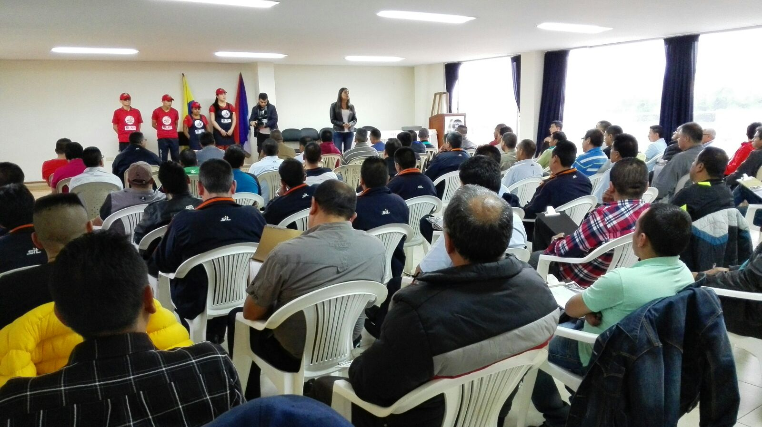

A partir de mañana miércoles 14 de octubre, la Alcaldía de Pasto realizará una campaña dirigida a los usuarios del servicio de transporte público, con el objetivo de fomentar cultura ciudadana y fortalecer el buen comportamiento en los usuarios. La iniciativa fue socializada con cerca de 100 conductores del Sistema Estratégico de Transporte Público.

La Subsecretaria de Cultura Ciudadana Magda Cadena, explicó que en esta ocasión los ‘Ciudadanos Bacanos’, a través de jornadas lúdico pedagógicas al interior de los buses, llevarán mensajes que motiven el saludo al abordar el bus; a ceder el puesto al adulto mayor, a la señora embarazada y a personas con discapacidad y a no dañar los buses, entre otros mensajes.

Los conductores manifestaron su agrado por este tipo de campañas que les permite a ellos tener una mejor actitud con los pasajeros. Vicente Araujo, conductor de servicio público de transporte añadió, “con esto se fomenta en las personas la importancia de la cultura, el saludar y no arrojar basura en los vehículos”.

Mayor Información: Subsecretaria de Cultura Ciudadana, Magda Cadena. Celular: 3137982856

Pasto Transformación Productiva

Oficina de Comunicación Social
Alcaldía de Pasto

